
JAK ZACHRÁNIT DRAKA

Premiéra | 18.4.2024
Originální název | DRAGONKEEPER
Žánr | rodinný, animovaný
Režie | Jianping Li  Salvador Simó
Scénář
  Carole Wilkinson
  Pablo I. Castrillo
  Ignacio Ferreras
Hrají v českém znění
Rok výroby | 2024
Krajina původu | Španělsko, Čína
Délka | 99 min
Jazyková verze | český dabing
Filmová kopie | 2D DCP
Přístupnost | neomezená

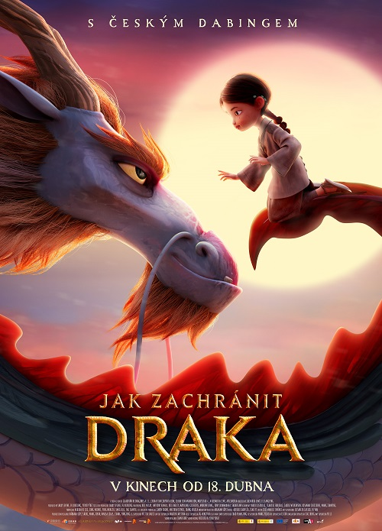
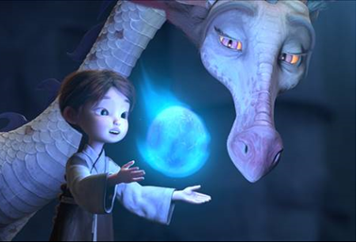


Ve starověké Číně byli draci a lidé přáteli, ale lidská chamtivost ukončila jejich spojenectví a tato kouzelná stvoření se stala kořistí. Posledního z nich teď drží v zajetí krutý císař. Jednoho dne přinese krmení drakovi malá sirota jménem Ping a brzy se ukáže, že právě ona je tou vyvolenou, která ho díky své ukryté magické síle může zachránit. Na jejich cestě za svobodou je ale pronásleduje zlý čaroděj a lovec draků. Aby přežili musí se tito nepravděpodobní spojenci naučit pomáhat si a chápat jeden druhého. Aby Ping splnila své poslání, musí najít odvahu, o které nikdy nevěděla. Už nemůže být tím bázlivým, plachým sirotkem, jakým bývala kdysi. Stala se z ní opravdická hrdinka, která musí zachránit draka.

